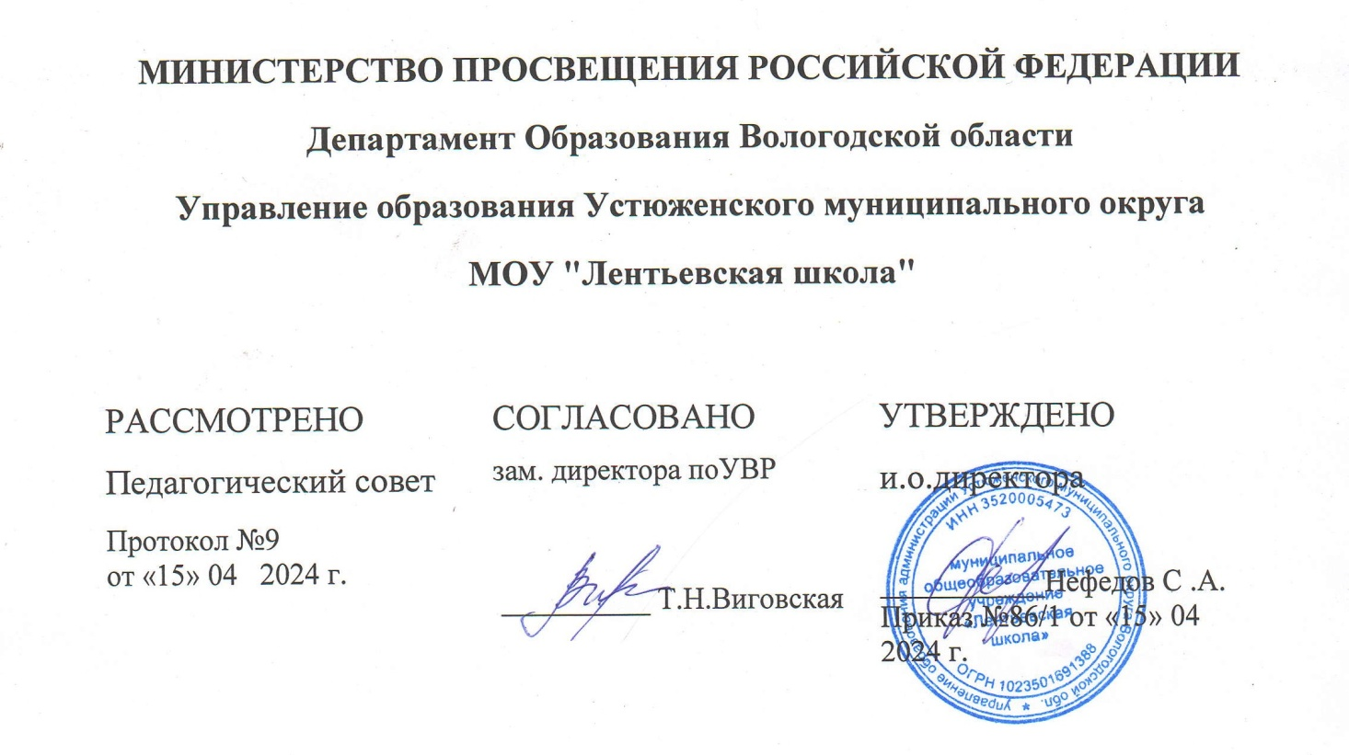

**Рабочая программа внеурочной деятельности**

**по экологии, реализуемая с использованием средств обучения и воспитания Центра образования**

**естественно - научной и технологической направленности «Точка роста»**

**«Юный эколог» 7 класс**

# Составитель: Зубова Ольга Алексеевна,

учитель биологии

# д.Лентьево 2024г

## Содержание

1. **Микромир – жизнь под микроскопом**

Теория: Понятие микромира. Виды бактерий, их значение и среда обитания.

Просмотр видеофильма.

Практика: Приготовление микропрепаратов из кожицы лука. Посев и наблюдение за ростом бактерий в чашках Петри. Бактерии зубного налета, картофельной палочки. Закладка опыта по выращиванию плесени и дрожжевых грибков. Создаем препарат из плесени, образовавшейся на хлебе. Дрожжи под микроскопом. Экскурсия на пришкольный участок, сбор коры, веточек кустарников и деревьев. Изучение растительных тканей под микроскопом. Создание препаратов из собранной коры, листьев, веточек и цветов, наблюдение препаратов под микроскопом. Создание препаратов из мякоти семечек и мякоти яблока, апельсина.

## Состояние водной среды

Теория: Определение воды. Свойство и качество воды. Роль гидросферы в природных процессах. Загрязнение гидросферы. Виды водных объектов. Виды загрязнения вод. Оценка состояния водной среды. Просмотр видеофильма.

Практика: Определение кислотности воды. Определение степени загрязнения водоема по внешнему виду. Биоиндикация качества воды. Оформление мини-проекта.

## Состояние воздушной среды

Теория: Понятие о чистом и загрязненном воздухе. Экологические проблемы. Виды загрязнений воздуха и их причины. Нормы допустимого загрязнения воздуха. Способы уменьшения количества выбросов. Знакомство с приборами для измерения температуры.

Практика: Оценка состояния воздушной среды по лиственным древесным растениям. Оценка состояния воздушной среды с помощью снега. Изучение степени загрязнения воздуха. Оформление мини-проекта.

## Состояние почв

Теория: Виды почв. Что такое эрозия почв. Причины распространения эрозионных процессов. Загрязнение почв промышленными отходами. Проблема ТБО.

Практика: Индикация плодородности почвы. Индикация кислотности почвы. Определение механического и минерального состава почвы. Видовое разнообразие почвенных организмов. Раздельный сбор мусора. Экологические знаки. Оформление мини-проекта.

## Отходы как источник загрязнения окружающей среды.

Теория: Что ты знаешь о бытовых отходах? Борьба с мусором - глобальная проблема человечества. Рациональное использование и утилизация твёрдых бытовых отходов.

Практика: Оценка экологического состояния контейнера для мусора в школьном дворе. Экологический десант.

## ЦИФРОВАЯ ЛАБОРАТОРИЯ УЧЕНИЧЕСКАЯ

* Цифровые датчики электропроводности, рН, положения, температуры, абсолютного давления;
* Цифровой осциллографический датчик;
* Весы электронные учебные 200 г;
* Микроскоп: цифровой или оптический с увеличением от 80 X;
* Набор для изготовления микропрепаратов;
* Микропрепараты (набор);
* Соединительные провода, программное обеспечение, методические указания;

## КОМПЛЕКТ ПОСУДЫ И ОБОРУДОВАНИЯ ДЛЯ УЧЕНИЧЕСКИХ ОПЫТОВ

* Штатив лабораторный химический:
* Набор чашек Петри:
* Набор инструментов препаровальных:
* Ложка для сжигания веществ:
* Ступка фарфоровая с пестиком:
* Набор банок, склянок, флаконов для хранения твердых реактивов;
* Набор приборок (ПХ-14, ПХ-16);
* Прибор для получения газов;
* Спиртовка и горючее для неё;
* Фильтровальная бумага (50 шт.);
* Колба коническая;
* Палочка стеклянная (с резиновым наконечником);
* Чашечка для выпаривания (выпарительная чашечка);
* Мерный цилиндр (пластиковый);
* Воронка стеклянная (малая);
* Стакан стеклянный (100 мл);

## Планируемые результаты.

*Предметные:*

-развивать экологическое мышление и экологическую культуру учащихся;

-изучать и исследовать с детьми конкретные объекты природы;

-участвовать в практической деятельности по охране природы;

-формировать представления о природных сообществах.

*Метапредметные:*

-сочетать коллективные и индивидуальные формы работы;

-развивать коммуникативные навыки и умения в процессе общения, работы в группах;

-способствовать развитию психических процессов: воображения, памяти, мышления, речи;

-создавать условия для развития личностных качеств посредством включения в активную исследовательскую деятельность.

*Личностные:*

-развивать творческую инициативу и самостоятельность;

-воспитать экологически целесообразное поведение.

## Тематическое планирование.

|  |  |  |  |  |  |  |
| --- | --- | --- | --- | --- | --- | --- |
| № п/ п | Название темы | Кол- во часов | Форма проведен ия | Электронны е цифровые ресурсы | Реализация воспитательног о потенциала учебного  занятия | Использовани е  оборудования центра» Точки роста» |
| 1 | Микромир – жизнь под микроскопом | 8 | Урок – практику м, урок -  экскурсия | [http://dic.aca](http://dic.aca/) demic.ru/dic. nsf/enc_biolo  gy/ | Познавательное направление воспитания | Микроскопы, лабораторное оборудование |
| 2 | Состояние водной среды | 7 | Урок - лаборатор  ия | http://www.v oop51.narod.  ru/ecosl.htm | Познавательное направление  воспитания | Цифровая лаборатория |
| 3 | Состояние воздушной среды | 7 | Урок – практику м, урок -  экскурсия | http://www.v oop51.narod. ru/ecosl.htm | Познавательное направление воспитания | Цифровая лаборатория |
| 4 | Состояние почвы | 7 | Урок – практику м, урок -  экскурсия | http://www.v oop51.narod. ru/ecosl.htm | Познавательное направление воспитания | Цифровая лаборатория |
| 5 | Отходы как источник загрязнения  окружающей среды | 5 | Урок – практику м, урок - экскурсия | http://www.v oop51.narod. ru/ecosl.htm | Познавательное направление воспитания |  |

Итого: 34 ч.